Découvrez la Magie de Tata : Une Perle Cachée au Cœur du Maroc
Bienvenue à Tata, une destination unique et envoûtante nichée au cœur du sud du Maroc. Cette ville historique, souvent négligée par les foules, dévoile un charme authentique, une culture riche et une beauté naturelle qui vous laisseront émerveillés. Explorez avec nous les trésors cachés et les endroits incontournables qui font de Tata une destination à ne pas manquer.
Le Charme Historique :
L’histoire de Tata remonte à des siècles, et ses rues étroites et sinueuses sont imprégnées de traditions et de légendes. Des maisons en pisé traditionnelles aux bâtiments historiques, chaque coin de Tata raconte une histoire fascinante. Promenez-vous dans la médina pour découvrir l’architecture typique de la région, les portes sculptées et les murs ornés de motifs traditionnels.
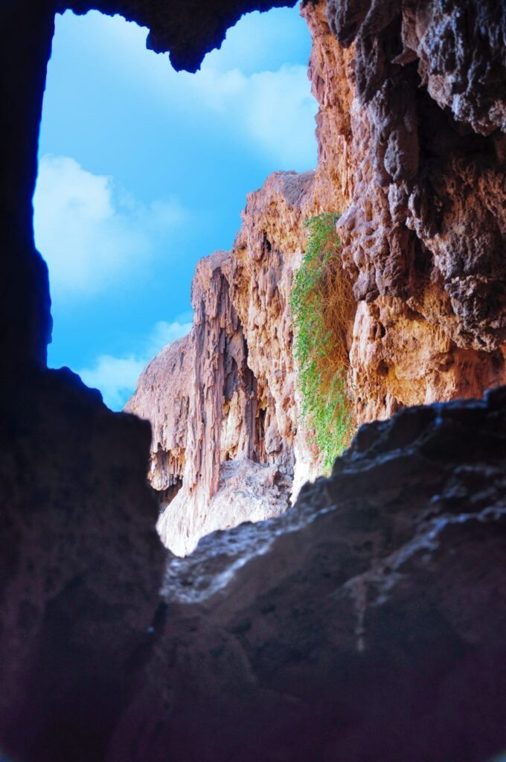
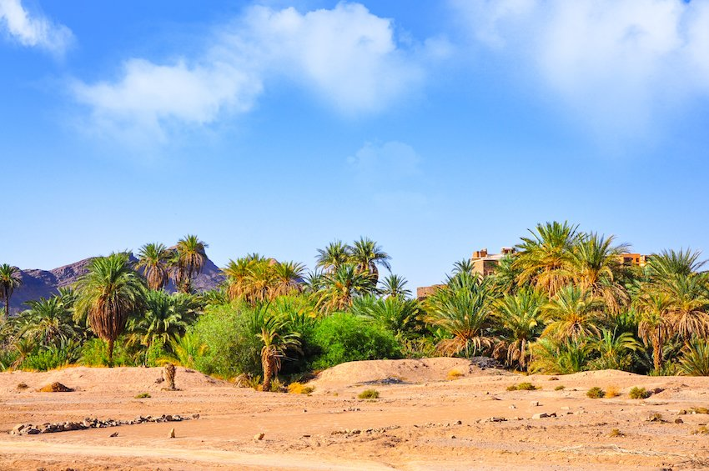
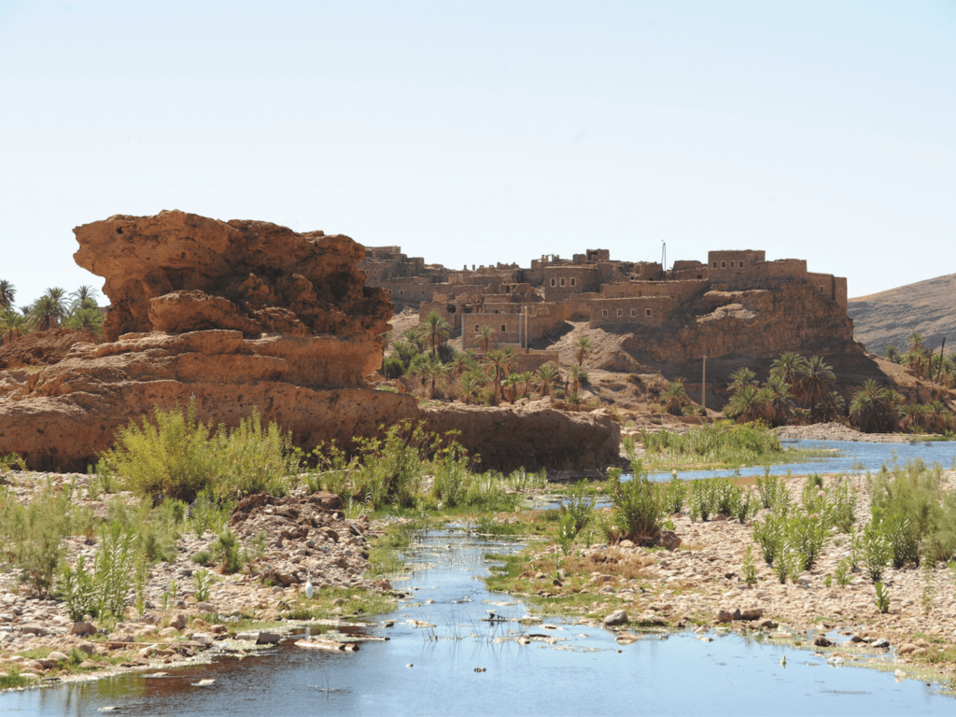
Les Oasis Verdoyantes :
Tata est entourée de magnifiques oasis luxuriantes qui contrastent avec le paysage aride environnant. Les palmeraies offrent une évasion rafraîchissante et sereine, où vous pourrez vous promener à l’ombre des palmiers majestueux. Ne manquez pas l’occasion de vous détendre au bord d’un oued ou de vous promener le long des sentiers verdoyants qui serpentent à travers cette oasis pittoresque.
Rencontre avec la Culture Locale :
L’une des expériences les plus enrichissantes à Tata est la rencontre avec les habitants chaleureux et accueillants. Les marchés locaux vous immergent dans la vie quotidienne des gens, où les étals colorés proposent des produits frais, des artisanats locaux et des épices exotiques. Engagez-vous dans des conversations amicales et découvrez les traditions et les coutumes uniques de cette région.
Les Dunes Magiques de l’Erg Chegaga :
Si vous cherchez à vivre une aventure inoubliable, ne manquez pas l’opportunité de rejoindre les dunes de l’Erg Chegaga, situées à proximité de Tata. Ces dunes de sable majestueuses offrent des paysages à couper le souffle et des couchers de soleil spectaculaires. Optez pour une excursion en chameau ou en 4×4 pour une expérience authentique du désert marocain.
Observation des Étoiles :
Loin des lumières de la ville, Tata offre des cieux étoilés incroyablement clairs. Profitez d’une nuit paisible pour vous émerveiller devant la voie lactée et les constellations brillantes. Les amateurs d’astronomie seront ravis par la clarté des étoiles et la magie qui se dégage de cette expérience nocturne.
Tata est bien plus qu’une simple destination. C’est un voyage dans le temps, une immersion dans la culture et une escapade au cœur de la nature. Préparez-vous à découvrir une ville qui dévoile son charme lentement, mais qui laisse une empreinte profonde dans le cœur de ceux qui la visitent.
Source web par : tourismenews

